|  |  |
| --- | --- |
| Môn | OSP201  Lab04 – Applying Hardened Linux Filesystem Security Controls |
| Họ & Tên | Nguyễn Đức Anh |
| MSSV | HE181446 |
| Lớp | IA1807 |

**Part 1 Step 12 + 20 + 24**

Chụp lại ảnh màn hình cho step 12, 20, 24 của Part 1

*** place here the screenshot ***

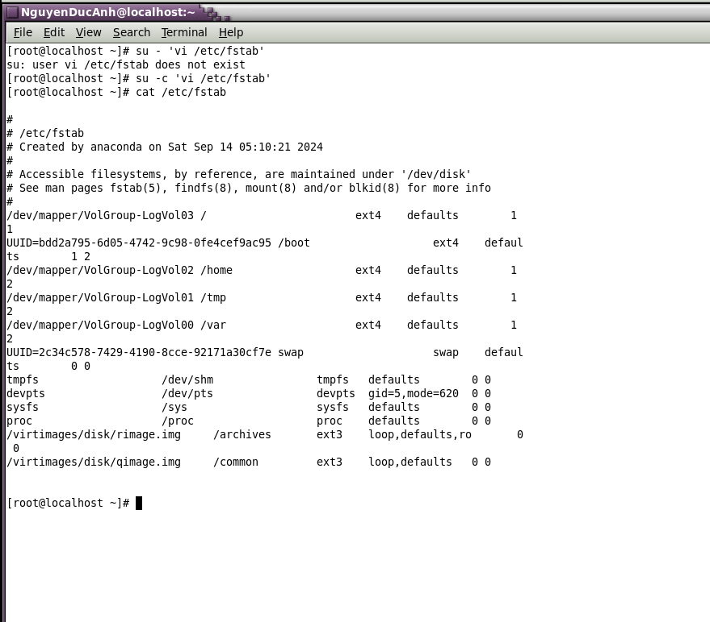

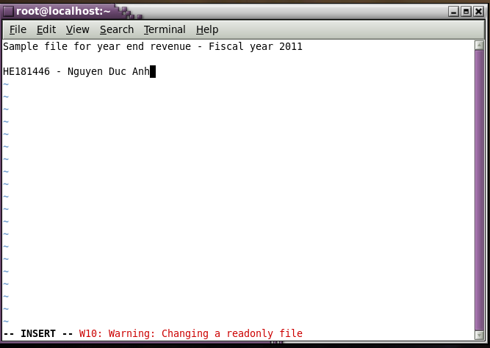

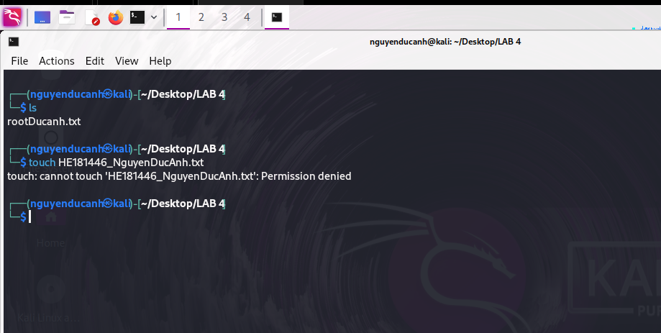

**Part 2 Step 9**

Chụp lại ảnh màn hình cho step 9 của Part 2

*** place here the screenshot ***

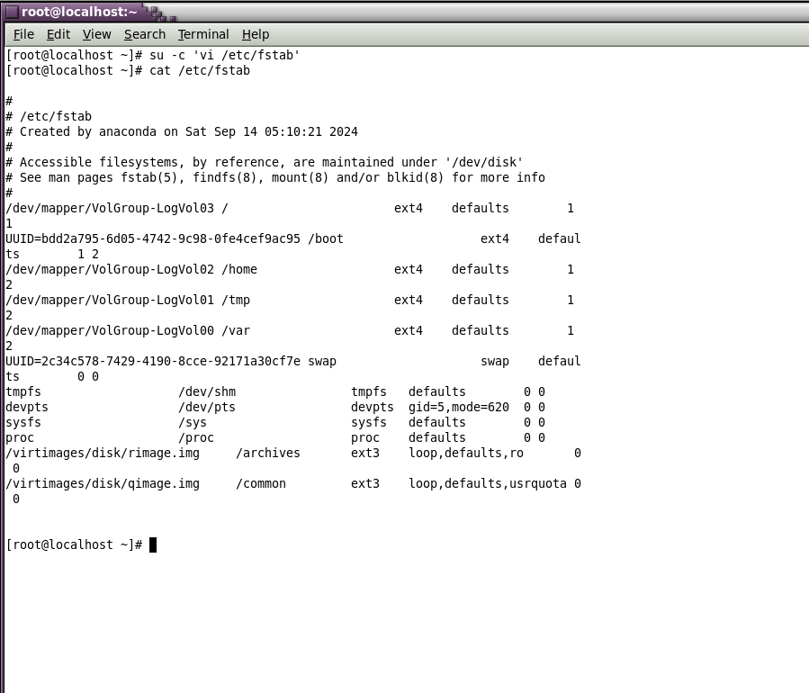

**Part 3 Step 5 + 9**

Chụp lại ảnh màn hình cho step 5, 9 của Part 3

*** place here the screenshot ***

